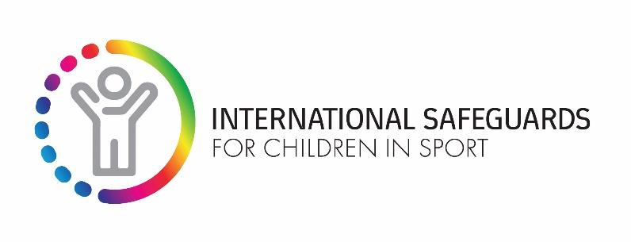
#SafeSportDay: 8 de Agosto de 2025
Guia para Mídias Sociais

Junte-se à campanha no #SafeSportDay e ajude-nos a aumentar a sensibilização sobre a importância de esporte seguro para toda criança.

Em 2025, nosso tema é: As pessoas que tornam o esporte seguro.

Junte-se a nós para celebrar os heróis anônimos do esporte – os responsáveis pela salvaguarda – e tudo o que fazem para promover o esporte seguro para cada criança!

Mensagem-chave: São as pessoas que tornam o esporte seguro!

Chamada para ação: “Estamos comprometidos em manter as crianças seguras no esporte todos os dias. Assuma esse compromisso também e junte-se ao #TeamSafeSport!”

O que você pode fazer antes do #SafeSportDay:
- Crie uma contagem regressiva nas redes sociais antes do #SafeSportDay.
- Apresente seu responsável pela salvaguarda e dê uma prévia do que ele(a)vai compartilhar no Dia do Esporte Seguro.
- Saiba mais sobre as Salvaguardas Internacionais em SafeInSport.org.

O que você pode fazer no #SafeSportDay:
- Comemore seu responsável pela salvaguarda e o trabalho que ele(a) faz todos os dias para tornar o esporte seguro para crianças. Você pode pedir ao seu responsável pela salvaguarda que registre um dia da sua rotina antes do Dia do Esporte Seguro ou entregar seus canais de mídia social a ele(a) no próprio dia 8 de agosto!
- Aproveite o dia 8 de agosto para anunciar seu mais recente sucesso ou iniciativa de proteção à criança.
- Se ainda não o fez, assuma o Compromisso do Esporte Seguro aqui e depois compartilhe nas redes.
- Convide seus atletas a postarem em suas próprias contas digitais sobre proteção e #SafeSportDay. Sugestão de postagem: celebre quem faz você se sentir seguro no esporte e por que isso é importante.

Gráficos: Criamos este gráfico para você adaptar e utilizar.

Guia de boas práticas (Facebook, Twitter, Instagram, LinkedIn)

Sempre incluem estes hashtags: #SafeSportDay + #TeamSafeSport

Tague-nos
X e Facebook: @SafeInSports
Instagram: @internationalsafeguards
LinkedIn: @international safeguards for children in sport

Gostando, Compartilhando, Retuitando, Repostagem
Facebook: Siga a página, e “goste” e compartilhe posts: https://www.facebook.com/SafeinSports
X: Siga, e “goste” e retuíte: https://x.com/SafeinSports
Instagram: Siga, e “goste” e repostem: https://www.instagram.com/internationalsafeguards/
LinkedIn: Siga, e “goste” e repostem: https://www.linkedin.com/company/international-safeguards-for-children-in-sport/

Fotos e Vídeos
Vídeo é fundamental, especialmente um vídeo dos seus atletas e embaixadores de salvaguarda compartilhando suas idéias sobre proteção!

Ao fotografar ou filmar:
- Luz – Luz natural é melhor! Se posicione perto de uma janela. Se não for possível, tente conseguir o máximo de luz possível.
- Seja criativo e divirta-se! Tire uma foto no campo ou na quadra.
- Aproxime-se. Em vez de usar “zoom” para conseguir a sua foto, chegue o mais próximo possível ao sujeito da foto.
- Pegue autorização antes de compartilhar uma foto ou vídeo, especialmente para quem tem menos de 18 anos de idade (veja informações adicionais abaixo).

Orientações sobre Imagens e Filmes de Crianças e Adolescentes

Se envolver crianças e/ou adolescentes na campanha, é muito importante que tenha seu consentimento informado antes de usar fotos ou vídeos deles. Consentimento Informado significa dar autorização com pleno conhecimento das possíveis consequências do compartilhamento das imagens.

Clique aqui para maiores informações e um modelo de autorização de uso de imagem.

